2020中西医执业医师综合笔试教材已经公布，医学教育网专业老师团队校对了今年与去年的变动内容，变动内容还是挺多的，希望对考生复习有所帮助。
2020年中西医执业医师考试大纲公布，免费下载！
实践技能变动：
2020中西医执业医师实践技能教材变动内容
综合笔试教材变动：
中医基础理论
1.较多中医知识点进行完善、细化，对一些知识点进行详细的阐释与举例说明，或者进行增删、修改等。
2.第一单元增加中医学概念与学科属性、中医学理论体系的形成与发展；第二单元增加精气的概念，删除精气学说在中医学中的应用；第三单元删除阴阳的一体观；第四单元：增加事物五行属性的归类依据和方法。
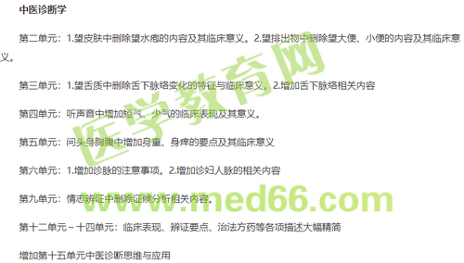
中药学
1.增加了归经的临床意义。2.关于证候禁忌的内容有补充增添。
具体变化：
1.增加了麻黄、桂枝、细辛、桑叶、菊花、柴胡等大部分药物的配伍意义。
2.增加了蒲公英和紫花地丁，白头翁和鸦胆子，大黄几种炮制品等药物之间的鉴别用药。
3.关于大黄，芒硝，吴茱萸，肉桂等药物更改了用量。
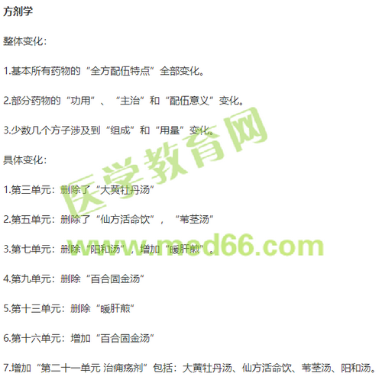
中医经典
新加科目，包括：内经、伤寒论、金匮要略、温病学。
中西医内科
1.西医疾病中的病因、发病机制、诊断与鉴别诊断、西医治疗等内容或多或少新增或删减原内容。
2.多处数值的变更。
3.部分中医疾病增加可参考辨证论治的西医疾病的内容。
4.辨证论治区分为“辨证要点”和“治疗原则”。
5.部分疾病辨证论治细则中增加方剂功效主治与加减变化等。
6.部分疾病的病因病机内容全面更改。
7.第一单元新增急性上呼吸道感染、急性支气管炎、慢性支气管炎3个疾病；第五单元：新增白血病、骨髓异常综合征2个疾病；第六单元新增甲状腺功能减退症、慢性淋巴细胞性甲状腺炎、血脂异常3个疾病；第十四单元增加黄疸1个疾病。
8.第十一单元删除感冒； 第十二单元删除厥证，第十六单元增加厥证。
9.疾病名称的更改。
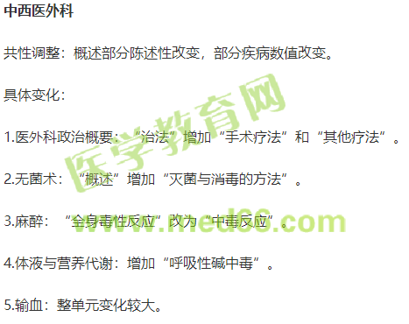
中西医妇产科
共性调整：“黯”改为“暗”，“hCG”改为“HCG”。
具体变化：
1.月经及月经期的临床表现：删除“月经血的特征”。
2.评估胎儿健康的技术：“胎盘功能检查”改为“胎肺成熟度的检测”。
3.产褥期处理及保健：删除“褥汗”。
4.妊娠剧吐：“西医治疗”“镇静止呕”改为“止呕”。
5.流产：“习惯性流产”改为“复发性流产”。
中西医儿科
1.部分疾病的诊断标准进行删减，病因、诊断、治疗、病名等进行更改，新增西医发病机制、中医病因病机等。
2.第三单元增加支气管哮喘；第十单元增加儿童期糖尿病；第十六单元增加便秘、尿血疾病。第七单元删除化脓性脑膜炎。
3.疾病名称的改变。
针灸学
整体变化：
1.将“常用腧穴的定位和主治要点”均改为“常用腧穴的定位、主治要点和操作”，所
有穴位增加“操作”的相关内容。
2.大部分的“主治”有增删。
3.一部分穴位的“定位”变化，“简便取穴法”删除。
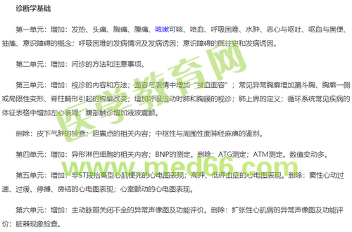
药理学
整体框架未变，部分段落说法有小的变动，删除了“普罗帕酮”、“氯沙坦”和“普奈
洛尔”，增加“美托洛尔”、“厄贝沙坦”、“治疗阿尔兹海默病药”，删除了某些药物的不良反
应。部分小的知识点进行了增删。
传染病学
此科目变化非常大。
整体变化：
多个疾病涉及的病原学、流行性特征、发病机制和病理、临床表现等均有较大变化，增加内容比较多。
具体变化：
第二单元：删除“传染性非典型肺炎”
第三单元：增加“结核病、布鲁菌病”
卫生法规
第一单元：卫生法规的概念变动，增加《宪法》规定。
第二单元：卫生刑事责任增加，更改部分责任。
第三单元：增加部分执业医师注册制度。
第四单元：立法目的，合乎相关规定，假药、劣药内容更改。医疗机构药品使用的管理规定、药品管理法的法律责任增加内容。
第五单元：增加传染病预防的相关制度、上报机制以及违反法律规定的行政责任的部分内容。
第六单元：增加突发公共卫生事件报告时限的具体要求，以及应急处理具体步骤。
第七单元：此单元整体变动，将之前“医疗事故”全部更改为“医疗纠纷”
第八单元：此单元内容整体变动。
第九单元：无变动。
医学伦理学
第一单元：整体变动，内容更改为“医学伦理学与医学目的、医学模式”。
第二单元：整体变动，内容更改为“中国医学道德传统”。
第三单元：删除“生命神圣论”，功利论和道义论增加部分内容。
第四单元：细目一更改为“尊重”，细目三整体变动。
第五单元：更改医患关系特点，细目二内容整体更改为“与患者沟通的道德要求”。
第六单元：整体新增内容，内容为“处理医务人员之间的关系的道德要求”。
第七单元：原第六单元，内容部分更改，临床治疗的道德要求部分增加急诊和中医治疗部分。并增加“临终关怀、器官移植、胚胎干细胞”部分的伦理道德内容。
第八单元：原第七单元，增加人体试验的部分伦理道德原则。
第九单元：原第八单元，增加良好医德养成部分内容。
第十单元：原第九单元，内容整体变动，更改为“医学伦理学文献”，增加部分文献条款。
以上就是“2020中西医执业医师实践技能教材变动内容”，希望对考生有所帮助。
推荐阅读：
高分学员备考经验|把你的手给我，我还你一个开挂的人生
高效定制班不止一份承诺，更有高质量课程 贴心服务
【专业解析】2020年中西医执业大纲变动说明

